**Inicio:**

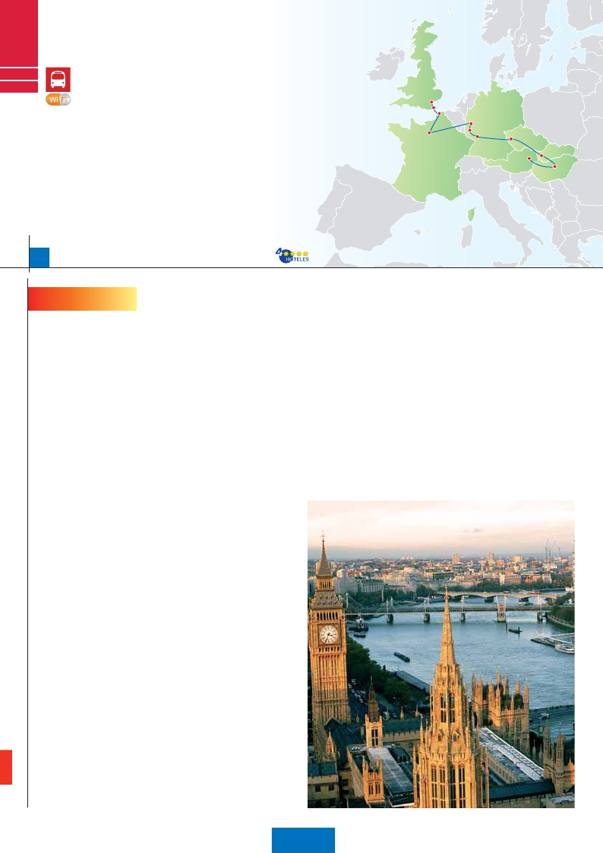

**Londres**

**Madrid**

**París**

BELLEZAS DE EUROPA

**C22**

**C23**

**3** Londres,**3** París,

**1** Frankfurt,**2** Praga

**2** Budapest,**2** Viena

Londres

Dover

Calais

Ruta Romántica

**Además de las visitas panorámicas de París, Frankfurt, Praga, Budapest y Viena (según opción),**

•

•

•

•

•

•

•

**se incluyen las siguientes visitas:**

Paseo por Montmartre y París Iluminado.

Subida a la Torre Eiffel y paseo en barco por el Sena.

Crucero por el Rhin.

Degustación de cerveza en Frankfurt.

Cena típica en la famosa cervecería U Fleku.

Cena amenizada en una taberna de Grinzing.

Paseo por Soho.

14

1.995 $

**(1)**

días, 7 comidas y 14 visitas ...  desde

París

Frankfurt

Nuremberg

Praga

Viena

Bratislava

Budapest

14 días

Inicio: Londres

Fin: Viena

**DÍA 1.** (Lunes)**LONDRES**

Llegada a Londres, asistencia en el aeropuerto

y traslado al hotel. Tiempo libre. Alojamiento.

**DÍA 2.** (Martes)**LONDRES**

Desayuno buffet. Por la mañana efectuare-

mos la visita panorámica de la ciudad, admi-

raremos el Palacio Real, el Palacio de West-

minster, una impresionante edificación

neogótica dorada, actual centro político de

Gran Bretaña y de la Commonwealth. La fa-

mosa Torre del Reloj, uno de los monumentos

más fotografiados de Londres, más conocida

como el «Big Ben» en honor al primer encarga-

do de la construcción, Benjamin Hall. El Pala-

cio de Buckingham, residencia oficial de la mo-

narquía británica, se alza entre el pesado

tráfico del centro de Londres y el complejo de

parques compuesto por St. James y Green

Park, en las afueras del Palacio, tiene lugar dia-

riamente el tradicional cambio de guardia, ob-

servado y fotografiado por miles de turistas.

**DÍA 5.** (Viernes)**PARÍS**

Desayuno buffet. Hoy tenemos oportunidad

de realizar diversas visitas y atractivos que nos

proporcionarán una gran visión de París. Inicia-

remos con la visita panorámica de la ciudad,

donde veremos: La Catedral de Nôtre Dame,

pieza maestra del arte medieval; el Barrio Lati-

no; la Sorbona, el Panteón de los hombres

ilustres donde se encuentra el mausoleo de

Napoleón; el Palacio y los Jardines de Luxem-

burgo; la Torre Eiffel símbolo de parís y de

Francia; la Plaza de la Concordia, la Plaza Etoi-

le con el Arco del Triunfo, Plaza Vendôme, La

Opera Garnier, etc. A continuación, embarque

en el Puerto de Lena para dar un paseo en

barco por el Sena. Después subiremos al 2º

piso de la famosa Torre Eiffel, desde donde

obtendrá una panorámica única y bellísima de

la gran ciudad que es París. Terminaremos el

día con un recorrido a pie por el barrio de

Montmartre, la Plaza de Tertre con sus retra-

tistas y el Sagrado corazón. Alojamiento.

Otro emblema nacional de Frankfurt es el Audi-

torio y centro de Congresos, Alter Oper de

Frankfurt, la Universidad, etc. Concluiremos el

paseo con una degustación de cerveza.

Cena y alojamiento.

**DÍA 8.** (Lunes)**FRANKFURT-NUREMBERG-**

**PRAGA**

Desayuno buffet. Salida hacia Nuremberg,

antigua capital imperial y una de las ciudades

más históricas. Tiempo libre. A continuación

seguiremos nuestro viaje hacia Praga, capital

de la República Checa. Llegada, cena y aloja-

miento.

**DÍA 9.** (Martes)**PRAGA**

Desayuno buffet. Por la mañana realizaremos

una visita panorámica de la ciudad. Veremos:

la Plaza de la República, donde se encuentra

una de las más antiguas torres de Praga: la To-

rre de la Pólvora y la Casa Municipal, la Plaza

de Wenceslao, la más grande de las tres gi-

gantescas plazas construidas por Carlos IV

para su ciudad nueva (Nove Mesto). Continua-

remos hacia el puente de Carlos, uno de los

símbolos de la ciudad del siglo XIV. Seguire-

mos paseando por los lugares más destaca-

dos de Stare Mesto (Ciudad Vieja). En ella se

encuentra la Iglesia de Nuestra Señora de Tyn,

el imponente monumento a Juan Hus, el Ayun-

tamiento de la Ciudad Vieja con su famoso re-

loj astronómico del siglo XV. Por la tarde, op-

cionalmente, podremos realizar la visita

artística: El Castillo de Praga, con la Catedral

de San Vito de estilo gótico, donde se conser-

van las joyas de la corona y en la cual destaca

su cripta y la sala Wenceslao, y el Callejón de

Oro, no podía faltar en esta visita, ya que es

uno de los lugares con mayor encanto de la

ciudad. Este fantástico lugar debe su nombre

Resto del día libre. Paseo incluido con nuestro

guía por el Soho. Alojamiento.

**DÍA 3.** (Miércoles)**LONDRES**

Desayuno buffet. Día libre en la ciudad más

cosmopolita del mundo, tiempo para efectuar

compras y visitas de interés. El primer alto en el

camino para los adictos a las compras pasa por

Oxford Street, Regent Street y Bond Street. En

estas calles encontrará grandes almacenes

como Selfridges y Mark & Spencer, además de

marcas internacionales de grandes diseñado-

res. Quien visite Londres, no puede olvidar Ha-

rrods, conocido mundialmente por la calidad de

sus productos y de su incomparable servicio de

atención al cliente. Asimismo, le proponemos vi-

sitar opcionalmente el castillo de Windsor. El

castillo se localiza en la ciudad de Windsor, en el

condado de Berkshire, en el valle del río Táme-

sis y al oeste de la ciudad de Londres. Es el cas-

tillo habilitado más grande del mundo, y el más

antiguo en ocupación continua. Alojamiento.

**DÍA 4.** (Jueves)**LONDRES-PARÍS**

Desayuno buffet. Salida hacia Dover, cruce

del Canal de la Mancha en ferry y continuación

en bus hasta París. Llegada, asistencia y tras-

lado al hotel. Tarde libre.paseo incluido por el

París Iluminado. París es la ciudad de la luz,

de noche estalla en mil colores que dan un en-

canto especial a la majestuosa Torre Eiffel, la

belleza del Arco del triunfo, los inmensos Cam-

pos Elíseos, La Opera Garnier, La Plaza de la

Concordia, Trocadero, etc. Alojamiento.

**DÍA 6.** (Sábado)**PARÍS**

Desayuno buffet. Día libre. Ofrecemos la posi-

bilidad de efectuar alguna visita opcional:

• Palacio de Versalles: Destacan sus bellos

jardines y fuentes y su maravilloso Salón de

los Espejos.

• Museo del Louvre: Una de las mayores pi-

nacotecas del mundo, celoso guardián de la

sonrisa de la Mona Lisa.

**DÍA 7.** (Domingo)**PARÍS-**

**Crucero por el Rhin – FRANKFURT**

Desayuno buffet. Salida hacia Boppard. Aquí

embarcaremos en el crucero (incluido) que

nos conducirá por la parte más bonita del Rhin

pudiendo admirar la Roca Loreley, una enorme

roca maciza que aparece en la ribera derecha

del río, en un estrecho del Rhin que pasa entre

montañas de 130 m de altura y donde el curso

del río forma una “S” y nos muestra los anti-

guos Castillos-Fortalezas del Rhin. Desembar-

que y continuación del viaje hasta Frankfurt,

centro financiero y comercial de Alemania. Vi-

sita panorámica (incluida): la colegiata de

Frankfurt, también referida como catedral,

aunque nunca fue sede de ningún obispado,

fue desde 1356 sede en la cual se elegían los

reyes y 200 años más tarde, lugar de corona-

ción de los emperadores de Alemania. No lejos

del ayuntamiento se encuentra la iglesia de

San Pablo, la famosa Paulskirche, en la que

1848 se constituyó la primera asamblea nacio-

nal de Alemania y que desde entonces es con-

siderada la cuna de la democracia alemana.

**352** PANAVISIÓN

12

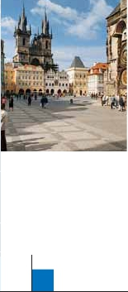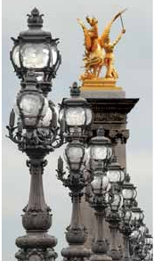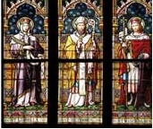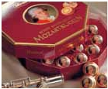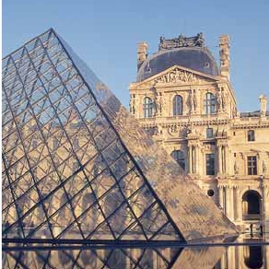

días, 5 comidas y 12 visitas ...  desde 1.740 $

12 días

Inicio: Londres

Fin: Budapest

**FECHAS DE INICIO LONDRES**

• 2016

a los orfebres que vivían en el siglo XVIII. Hoy

podemos encontrar tiendecitas de artesanos y

casitas entre la que destaca el antiguo domici-

lio de Franz Kafka, autor de la Metamorfosis,

lugar de trabajo para orfebres. Finalmente nos

despediremos de Praga asistiendo a la más fa-

mosa de sus cervecerías, el U-Fleku, donde

cenaremos y degustaremos su famosa cer-

veza.

**DÍA 10.** (Miércoles)**PRAGA-BRATISLAVA-**

**BUDAPEST**

Desayuno buffet. A primera hora de la maña-

na salida hacia Brno. A continuación tiempo li-

bre para visitar la Plaza de la Libertad, la Fuen-

te Barroca y el Ayuntamiento viejo.

Continuación del viaje hasta Bratislava, capital

de Eslovaquia. Llegada y visita panorámica

de la ciudad. Destaca su “Ciudad Vieja”: el

ayuntamiento, el edificio de la Biblioteca Dde la

Universidad, el Palacio Grasselkovich, etc. Asi

como el puente fluvial donde se pueden ver

bacos mercantes y una gran actividad. Esta

ciudad se caracteriza por, sus torres medieva-

les y sus grandiosos edificios. Salida hacia Bu-

dapest. Llegada cena y alojamiento.

**DÍA 11.** (Jueves)**BUDAPEST**

Desayuno buffet. Estancia en media pensión.

Por la mañana realizaremos la visita panorá-

mica: en la orilla derecha del Danubio se en-

cuentra el centro Histórico, Buda: veremos el

Bastión de los Pescadores, la Iglesia de Matí-

as, etc. A continuación cruzaremos el río danu-

bio para visitar Pest, la parte comercial de la

ciudad. Almuerzo. Por la tarde los que lo de-

seen podrán realizar un Paseo opcional en bar-

co por el Danubio. Esta noche les Ofrecemos

la posibilidad de hacer un recorrido nocturno

por Budapest iluminado y participar en una

cena zíngara (opc.). Alojamiento.

**DÍA 12.** (Viernes)**BUDAPEST-VIENA**

Desayuno buffet. Salida hacia la frontera aus-

triaca. Llegada a Viena, almuerzo, asistencia y

traslado al hotel. Viena, la capital de Austria, y

también la capital del Vals, pasear por Viena es

como introducirte en los acordes del Danubio

Azul y bailar a través de ellos por la ciudad. Las

calles son grandes, los edificios monumentales.

Ver como recorren las avenidas de la ciudad,

los tranvías, junto a los coches, recuerda épo-

gos cuando realicemos la visita panorámica,

en nuestro recorrido nos encontraremos con el

Palacio Imperial, residencia de los emperado-

res, el Palacio de Bellvedere, lugar grandioso y

de tremendo prestigio en el país y en su capital,

el conjunto artístico consta de los dos palacios

Belvedere, convertidos en museo y de otro lla-

mado Schwarzenberg, transformado en hotel.

La Iglesia Votiva, la Ópera, el museo de Bellas

Artes, los monumentos a Goethe, Schiller y

Mozart, la Universidad, etc. Alojamiento.

**DÍA 13.** (Sábado)**VIENA**

Desayuno buffet. Por la mañana podrán reali-

zar opcionalmente la visita artística de la ciu-

dad, conoceremos las dependencias del mag-

nífico edificio que alberga la Ópera más

importante de Viena. Allí veremos el patio de

butacas, los salones imperiales, su gran escali-

nata, el palco real y los entramados del escena-

rio, que nos darán idea de la importancia de

este famoso altar de música. Pasaremos por la

Biblioteca Nacional, la escuela española de

equitación y la Capilla de los Niños Cantores,

que visitaremos desde fuera. Continuaremos

hasta el Palacio Imperial, donde realizaremos la

visita de los apartamentos imperiales, sin olvi-

dad sus maravillosos jardines de diseño fran-

cés. El palacio donde vivieron personajes tan

famosos como Francisco José y Sissí, cuyos

gabinetes y habitaciones varían tanto en deco-

ración como en número y por los motivos lujo-

sos que llenan sus paredes. También recorrere-

mos la catedral gótica de San Esteban, centro

neurálgico de la ciudad, dedicada al Patrón de

Viena, data del siglo XII y está coronada por

una impresionante aguja de 137 m de altura. A

continuación iremos a Grinzing, bello pueblo

de vinicultores, donde efectuaremos la cena in-

cluida en una de sus típicas tabernas. Regreso

a Viena y alojamiento.

**DÍA 14.** (Domingo)**VIENA**

Desayuno buffet. A la hora indicada traslado al

aeropuerto. Fin del viaje y de nuestros servicios.

**BERLÍN**

De Junio a Septiembre

Si lo desea prolongue su viaje 3 noches

desde Viena a Berlín. (vuelo no incluido)

Este Itinerario de 12 días es idéntico al viaje

de 14 días descrito en estas 2 páginas, ex-

cepto los dos últimos días, ya que este tour

finaliza el día 12 en Budapest, con el

traslado al aeropuerto.

**INCLUIDO EN EL TOUR**

l Traslados: Aeropuerto-hotel-aeropuerto

l Guía correo y asistencia desde la

llegada

l Autopullman para el recorrido terrestre

l Alojamientos en hoteles previstos o

similares

l Comidas: 5 o 7 comidas principales

(según opción). Bebidas no incluidas

l Visitas con guía local: Londres, París,

Praga, Budapest y Viena

l Visitas explicadas por nuestro guía:

Frankfurt, Nuremberg.

l Otros atractivos incluidos: Subida a

Torre Eiffel, paseo en barco por el Sena,

paseo por Montmartre y París

Iluminado, paseo y degustación de

cerveza en Frankfurt, crucero por el

Rhin, cena amenizada en Grinzing,

cena en la típica cervecería U Fleku.

l Seguro de viaje

**HOTELES previstos o similares**

Londres:    Royal National ***       Centro

Thistte Barbican ***     Ciudad

París      Mercure la Defense****   Ciudad

Residhome Milenaire**** Ciudad

Forest Hill La Villette***Sup Ciudad

Frankfurt    Novotel City****        Ciudad

Praga      Clarions Congres****    Ciudad

Holiday Inn Congress**** Ciudad

Duo/Olympik I****       Ciudad

Budapest   Hungaria****          Ciudad

Arena/Budapest****     Ciudad

Viena      Vienna South ****       Ciudad

Eurostars Viena****     Ciudad

Marzo         14  21  28

Abril           4  11  18  25

Mayo          2   9  16  23  30

Junio          6  13  20  27

Julio           4  11  18  25

Agosto         1   8  15  22  29

Septiembre     5  12  19  26

Octubre        3  10  17  24  31

Noviembre      7  14  21  28

Diciembre      5  12  19  26

• 2017

Enero          2   9  16  23  30

Febrero        6  13  20  27

Marzo          6  13

n T. Baja n T. Media n T. Alta n T. Extra

Temporada Extra coincide con la Copa de Europa de Fútbol

**PRECIOS POR PERSONA $ USA en hab. doble**

Viaje 14 días

n Temporada Baja:..............................   1.995

n   »   Media: ...........................   2.080

n   »   Alta:..............................   2.175

n   »   Extra:............................   2.405

Spto. habitación individual....................      910

Viaje 12 días

n Temporada Baja:..............................   1.740

n   »   Media: ...........................   1.790

n   »   Alta:..............................   1.855

n   »   Extra:............................   2.115

Spto. habitación individual....................      770

Bono de anulación sin gastos..............       30

•**NOCHES EXTRAS precio por persona en AD**

Spto.

Ciudad      T. Baja T. Media T. Alta T. Extra Indiv.

Londres.......   100   105   120   105   60

Budapest.....    35    50    60    50   30

Viena...........    45    65    80    65   40

**NOTAS**

• París: Debido al campeonato de Europa de Futbol las

salidas del 10/6 al 15/7 dormirán fuera de la ciudad.

• En algunos casos el trayecto Londres – París se

efectuará en Eurostar.

• Cuando para el trayecto FRA – PRG el númerode

pax sea inferior a 10 el traslado será en tren o

avión, no visitando Nuremberg.

• El orden las visitas puede ser alterado.

cas pasadas. Los parques son grandiosos, las

múltiples estatuas de músicos y escritores reve-

lan el pasado cultural de la ciudad, el Prater,

con su famosa noria, las plazas que recuerdan

la época imperial, de todo esto seremos testi-

Alojamiento y desayuno                 **AD**

Spto. sobre precio viaje 14 días . . . . . . .      490

Spto. habitación individual . . . . . . . . . . .      210

Hotel Catalonia Berlin Mitte**** . . . . . . . .     Centro

**EXTENSIONES**

Madrid........................................   3 días / 2 noches     desde 280 $  ver pág. 413

Lisboa ........................................   3 días / 2 noches     desde 320 $  ver pág. 414

Andalucía y Toledo ..................   5 días / 4 noches     desde 620 $  ver pág. 415

**353** PANAVISIÓN